Súkromná základná škola, Sklenárova 1, 821 09 Bratislava

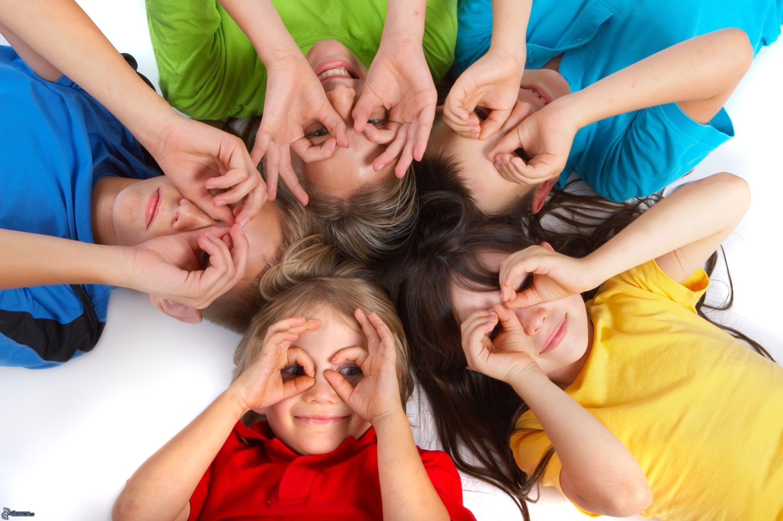

Výsledky experimentálneho overovania schváleného MŠVVŠ SR
v SZŠ v r.2016 – 2021
s názvom

„Dopad inkluzívnej základnej školy
na mentálne zdravie a osobnostný rozvoj
žiakov so špeciálnymi výchovno-vzdelávacími potrebami a intaktných žiakov“

Naše motto:

Dieťa nemáme učiť zvládať tento svet,
máme mu pomôcť vyrásť do osobnosti, ktorá ho zmení.
(neznámy autor)
Inklúzia v slovenských školách je síce o školskej politike, školských zákonoch, finančných dotáciách,
materiálnych podmienkach, príprave učiteľov a ďalších odborníkov, ale predovšetkým v nej ide o postoje nás všetkých, o jasné hodnoty, o toleranciu, o akceptáciu odlišností, o úprimnosť, o dôveru, o altruizmus, o morálku.

CIEĽ EXPERIMENTÁLNEHO OVEROVANIA

Cieľom experimentálneho overovania v Súkromnej základnej škole, schváleného Ministerstvom školstva, vedy, výskumu a športu SR a ktoré beží od 2016 do 2025, je zistiť, aký je vplyv inkluzívnej základnej školy na duševné zdravie žiakov a ich rozvoj osobnosti, a to ako intaktných žiakov, tak aj žiakov so špeciálnymi výchovno-vzdelávacími potrebami, ktorí sa vychovávajú a vzdelávajú spoločne v rámci inkluzívnej edukácie, s dôrazom na úroveň sociálno-emocionálneho zdravia žiakov, na sociálnu klímu v triedach, na sociálne vzťahy v rámci triednych kolektívoch, na sociálnu oporu percipovanú žiakmi zo strany učiteľov a odborných pracovníkov, a na osobnostné vlastnosti žiakov, najmä ich postoje k sebe samému, sebadôveru, školské sebaponímanie a tiež zistiť, do akej miery má tento typ edukácie vplyv na redukovanie rizikového správania žiakov a i.
Gestorom experimentálneho overovania je p. doc. PhDr. Marta Valihorová, CSc., dlhoročná pracovníčka Katedry psychológie Pedagogickej fakulty Univerzity Mateja Bela v Banskej Bystrici, absolventka študijného odboru pedagogika a pedagogická psychológia na Filozofickej fakulte Univerzity Komenského v Bratislave, ktorá sa počas celej svojej profesijnej kariéry venuje problematike školskej a pedagogickej psychológie aplikovanej v škole, aktuálne je predsedníčkou Asociácie školskej psychológie SR.
Koordinátorkou experimentálneho overovania je prof. PhDr. Eva Gajdošová, PhD., pracovníčka Fakulty psychológie Paneurópskej vysokej školy v Bratislave, a zároveň školská psychologička v SZŠ.

CHARAKTERISTIKA ŠKOLY S INKLUZÍVNOU EDUKÁCIOU

Inkluzívna forma edukácie predstavuje možnosť spoločného vzdelávania intaktných žiakov a žiakov so špeciálnymi edukačnými potrebami (Schmidtová, 2013).
V Súkromnej základnej škole sa vo výchovno-vzdelávacom procese spoločne vzdelávajú intaktní žiaci a žiaci integrovaní:
- žiaci so zdravotným postihnutím,
- žiaci chorí a zdravotne oslabení,
- žiaci s vývinovými poruchami učenia,
- žiaci s poruchami správania,
- žiaci so sociálne znevýhodneného prostredia,
- žiaci s nadaním (Interný metodický materiál ŠŠI, 2014).

Koncepcia inkluzívnej SZŠ zapojenej do experimentálneho overovania je postavená na:
1.piliér:Humanistická pedagogika a psychológia
2.piliér:Pozitívna psychológia
3.piliér:Multidisciplinarita a multidisciplinárny tím odborníkov v kooperácii
4.piliér:Školský psychológ a jeho rola v škole

VÝSLEDKY EXPERIMENTÁLNEHO OVEROVANIA

SOCIÁLNO-EMOCIONÁLNE ZDRAVIE
Analýza výsledkov úrovne sociálno-emocionálneho zdravia žiakov inkluzívnej základnej školy (3.- 9.ročník) ukázala, že žiaci inkluzívnej ZŠ disponujú úrovňou sociálno-emocionálneho zdravia (kovitalitou) v pásme vyššieho priemeru. Možno konštatovať, že ide o vcelku pozoruhodný výsledok vzhľadom na tento typ školy, ktorý navštevuje značný počet detí s poruchami učenia a správania a so zdravotným znevýhodnením, keďže až u tretiny žiakov sa úroveň sociálno-emocionálneho zdravia nachádza v pásme priemeru, dokonca vyššieho priemeru a pätina žiakov má vysokú úroveň sociálno-emocionálneho zdravia. Môžeme sa domnievať, že dôvodom tohto javu môže byť aj humanizácia výchovno-vzdelávacieho procesu v škole s dôrazom na podporu duševného zdravia všetkých jeho účastníkov

V jednotlivých kľúčových dimenziách duševného zdravia boli výsledky nasledovné:
Sebadôvera: U žiakov inkluzívnej základnej školy ide o priemernú úroveň sebadôvery.
Dôvera v iných: Aj v ďalšej dimenzii dôvera v iných, dosiahli žiaci inkluzívnej školy priemernú úroveň, smerujúcu k vyššieho priemeru.
Emocionálne kompetencie: Aj v emočných kompetenciách je situácia obdobná, žiaci dosiahli priemernú úroveň emočných kompetencií blížiacu sa k vysokej úrovni.
Životná zaangažovanosť: Výsledok upozorňuje na priemernú úroveň životnej zaangažovanosti s tesným vzťahom k vysokej úrovni.

Potvrdilo sa, že medzi žiakmi so špeciálnymi potrebami a intaktnými žiakmi nie je rozdiel ani v sebadôvere, ani v životnej zaangažovanosti ani v emočných kompetenciách. Jediný rozdiel sme našli v dimenzii dôvera v iných, v ktorej majú žiaci so špeciálnymi potrebami majú signifikantne nižšiu úroveň ako intaktní žiaci. Je to pravdepodobne preto, že títo žiaci majú predchádzajúce, nie vždy pozitívne skúsenosti od svojho okolia týkajúce sa svojich výkonov a prejavov správania.

SEBAPONÍMANIE ŠKOLSKEJ ÚSPEŠNOSTI ŽIAKOV
Úroveň sebaponímania školskej úspešnosti žiakov sa štatisticky významne neodlišuje od populačného priemeru. Dokonca žiaci inkluzívnej základnej školy disponujú aj dobrou úrovňou sebadôvery, ako jednej z dimenzií sebaponímania školskej úspešnosti, nachádzajúcou sa v pásme vyššieho priemeru. Považujeme to za pozitívny výsledok, ktorý upozorňuje na to, že rovnako ako žiaci bezproblémoví, intaktní, tak aj žiaci integrovaní so špeciálnymi potrebami majú dobré sebaponímanie, sebadôveru, a pozitívne sa vnímajú aj vo vybraných predmetoch v rámci inkluzívnej edukácie.

SOCIÁLNE VZŤAHY A POCITY OSAMELOSTI ŽIAKOV V KOLEKTÍVE TRIEDY
Na základe výsledkov psychologického výskumu zameraného na poznávanie sociálnych vzťahov v triedach inkluzívnej základnej školy, a tiež špeciálne zameraných na sociálne (ne)uspokojenie žiakov a ich pocity osamelosti v školskom prostredí možno konštatovať, že sociálne vzťahy v triedach sú pozitívne a miera sociálneho neuspokojenia a pocitov osamelosti žiakov je celkovo nízka.
Aj vyjadrenie žiakov v jednotlivých dimenziách sociálnych vzťahov (zhodnotenie sociálnych vzťahov s rovesníkmi, miera uspokojenia so sociálnymi vzťahmi, vnímanie vlastných sociálnych kompetencií, pocity osamelosti v skupine) potvrdilo, že žiaci základnej školy inkluzívneho typu celkove, ako aj intaktní a integrovaní žiaci zvlášť, sa v škole a vo svojich školských kolektívoch cítia dobre, spokojne a vo všeobecnosti neprežívajú pocity osamelosti.
Zaujímavý a prekvapujúci výsledok je, že u integrovaných žiakov je celková hodnota indikujúca osamelosť a sociálne neuspokojenie dokonca ešte nižšia ako u intaktných žiakov . Z výsledku možno usudzovať, že žiaci so ŠVVP sa v týchto školských kolektívoch na základe výsledkov výskumu, ale aj svojich vlastných vyjadrení, cítia byť prijímanými, sú členmi tímov, cítia sa sociálne začlenenými.

Žiaci v rozhovoroch potvrdili, že si v škole dobre rozumejú so svojimi rovesníkmi a sú spokojní so sociálnymi vzťahmi vo svojom školskom prostredí. Dôvodom je s veľkou pravdepodobnosťou aj kvalitnejšia a individuálnejšia starostlivosť o žiakov zo strany pedagogických a odborných zamestnancov školy, ktorí s vysokou motiváciou, zaangažovanosťou a emocionálnym nasadením vykonávajú svoju prácu a realizujú pozitívny model školy s prvkami humanizácie.

POSTOJE ŽIAKOV KU ŠKOLE
Zistili sme, že viac ako polovica žiakov, má k sebe samému pozitívny postoj .Postoj k sebe sa však líši vzhľadom na ročník štúdia, výrazne pozitívnejší postoj k sebe majú žiaci vyšších ročníkov, čo naznačuje na vplyv pozitívne smerovanej edukácie s dôrazom na pochvalu a pozitívneho ocenenia žiakov. Rovnako sa potvrdil aj pozitívny postoj žiakov k učiteľom a spolužiakom a to bez ohľadu na ročník štúdia, pohlavie a integráciu.

SOCIÁLNA OPORA
Sledovali sme tiež akou oporou sú pre žiakov okrem rodičov aj ich učitelia, spolužiaci, kamaráti a odborní pracovníci školy.
Učiteľ : Sociálna opora zo strany učiteľov sa, podľa vyjadrení žiakov, nachádza v pásme vyššieho priemeru.
Spolužiaci: Podobne ako učitelia dopadli aj spolužiaci, vnímaná sociálna opora spolužiakov sa nachádza opäť v pásme vyššieho priemeru.
Školský psychológ: Je tiež vysoko pozitívnym faktom, že na treťom mieste v preferovanosti sa po matke a otcovi umiestnil školský psychológ.

Na základe analýzy získaných výsledkov výskumu chceme zdôrazniť jeden veľmi významný výsledok, a to, že obaja rodičia, ale predovšetkým matka, rozhoduje o tom, aká je úroveň sociálno-emocionálneho zdravia jej dieťaťa, najmä jeho sebadôvera, dôvera v iných, emocionálne kompetencie a životná motivácia. Opäť sa tak potvrdzuje význam matky pre dieťa a pre jeho zdravý osobnostný vývin.

Zároveň je dôležitým výsledkom, že existuje tiež silný pozitívny vzťah medzi sociálno-emocionálnym zdravím žiakov a sociálnou oporou, akú pociťujú zo strany ich pedagogických a odborných zamestnancov školy.

ZÁVER
Výsledky experimentálneho overovania potvrdili, že inkluzívna základná škola a inkulzívne vzdelávanie fungujúce v intenciách humanistickej a pozitívnej pedagogiky a psychológie pomáha všetkým žiakom bez rozdielu rozvíjať svoju osobnosť a mentálne zdravie, najmä svoje sociálno-emocionálne zdravie, sebadôveru, školské sebaponímanie, pozitívne postoje ku škole, k učiteľom a odborným pracovníkom, aj k spolužiakom, a tiež zvyšovať sociálne začlenenie žiakov a znižovať ich sociálnu osamelosť.
Potvrdilo sa tiež, že žiaci inkluzívnej základnej školy disponujú úrovňou sociálno-emocionálneho zdravia nachádzajúcej sa v pásme vyššieho priemeru, s rovnakou úrovňou duševného zdravia aj vo svojich kľúčových dimenziách (sebadôvera, dôvera v iných, životná zaangažovanosť, emočné kompetencie), a to až na hranici s vysokou úrovňou, a to ako intaktní žiaci, tak aj žiaci so špeciálnymi výchovno-vzdelávacími potrebami .
Najväčší rozdiel medzi žiakmi integrovanými a intaktnými sa ukázal v doméne Dôvera v iných a naopak najmenší v doméne Sebadôvera. Integrovaní žiaci teda nemajú výrazne nižšiu sebadôveru ako intaktní žiaci, ale ich dôvera k iným ľuďom je nižšia, zrejme poznačená ich minulými zážitkami a skúsenosťami vo vzťahu s inými a bude vyžadovať dlhší čas na zlepšenie.

Výsledky výskumu umožnili poznanie našich žiakov v oblasti osobnosti, učenia a správania a ich jednotlivých dimenzií. Výsledky tiež upozornili na to, v ktorých oblastiach musí škola robiť nápravu a aplikovať účinné intervencie a tiež na to, čo treba v prístupoch a programom rozvíjať, aby došlo k pozitívnej zmene. Ukazuje sa, že najviac treba podporovať a rozvíjať sebareguláciu správania žiakov a ich socialibilitu, aby sa znížilo ich rizikové správanie, najmä hyperkaktivita a a impulzivita.
Pri pilotnom overovaní inkluzívnej školy, ktoré stále beží, je nám už jasné, že na inkluzívnu školu sa kladú a vždy budú klásť vysoké nároky vyplývajúce z výraznej heterogenity zloženia jej žiakov. Ide o nároky:
- na zmenu prostredia, najmä sociálneho prostredia školy a tried,
- na prácu učiteľov na celistvom rozvoji osobností žiakov, a rozvíjaní ich kľúčových kompetencií,
- na vzájomnú spoluprácu a altruizmus žiakov v triede a kvalitné interpersonálne vzťahy,
- na kooperáciu pedagogických a odborných zamestnancov školy pracujúcich v multidisciplinárnych tímoch a budovanie dobrých vzťahov
- na intenzívnejšiu spoluprácu školy a rodiny a komunikáciu s rešpektom a úctou,
- na kariérové poradenstvo a profesijnú orientáciu žiakov, a na adekvátny výber ich ďalšieho štúdia a zamestnania,
- na prípravu pedagogických a odborných pracovníkov v oblasti poznatkov o deťoch so psychickým, telesným a sociálnym handicapom, v oblasti správania detí a ich prežívania sveta okolo seba, potrebné sú najmä najnovšie poznatky zo psychológie (sociálnej, vývinovej, klinickej, školskej, poradenskej), špeciálnej pedagogiky, sociálnej práce či sociológie, ale aj modernej didaktiky a metodiky výchovy a vzdelávania detí, zvlášť detí s handicapmi.

